Про звіт начальника відділу
«Центр надання адміністративних послуг» за 2021 рік

Керуючись статтями 11, 29, 40, 51, 52, 53, 59 Закону України " Про місцеве самоврядування в Україні", заслухавши та обговоривши звіт начальника відділу «Центр надання адміністративних послуг» Новоушицької селищної ради Дворської Інни Василівни за 2021 рік, виконавчий комітет селищної ради
ВИРІШИВ:
1. Звіт начальника відділу «Центр надання адміністративних послуг» Новоушицької селищної ради Дворської Інни Василівни за 2021 рік, взяти до відома (додається).
2. Загальному відділу Новоушицької селищної ради з дотриманням вимог Закону України «Про доступ до публічної інформації» не пізніше п’яти робочих днів з дня прийняття цього рішення оприлюднити його на офіційному веб-сайті Новоушицької селищної ради.

Селищний голова Анатолій ОЛІЙНИК
Додаток
до рішення виконавчого комітету
Новоушицької селищної ради
від 17.02.2021року №

Звіт про роботу відділу
«Центр надання адміністративних послуг»
Новоушицької селищної ради
за 2021 рік
За 2021 рік адміністраторами відділу «Центру надання адміністративних послуг» зареєстровано 19 602 звернення, що на 60% більше попереднього року.
(діаграма№ 1).
Протягом звітного періоду надано 27 922 адміністративних послуг у Центрі -17910 (64,1% від загальної кількості звернень), в тому числі старостами у відповідних старостатах – 9 322 звернень (33,4%), на віддаленому робочому місці - 690 звернень (2,5%) , що на 25% більше ніж за аналогічний період минулого року.
(діаграма № 2).
Середня кількість відвідувачів склала у середньому 67-70 чол. на день.
У Центрі послуги надавались у різних сферах, а саме:
- реєстраційних дій відносно фізичних, юридичних осіб, громадських об’єднань – 245,
- реєстраційних дій відносно об’єктів нерухомості –4 210,
- реєстрації/зняття з реєстрації – 1 367,
- земельні питання – 3 723,
- питання місцевого значення –710,
- видача відомостей з Державного земельного кадастру – 1 324,
- послуги дозвільного характеру – 146,
- послуги Держгеокадастру – 1 904,
- видача різноманітних довідок 1 637,
- соціальні послуги – 2 544,
- паспортні послуги – 90.
Найбільше громадян звертаються за наступними послугами: державна реєстрація речових прав на нерухоме майно (4 210), земельні питання (3 723), соціальні послуги (2 544), видача довідок (1 637), послуги Держгеокадастру (1 904).
(діаграма № 3).
Основними принципами роботи ЦНАП є єдиний відкритий простір, ввічливе ставлення персоналу, зрозумілі процедури, стислі та чітко визначені строки, комфортні умови для клієнтів, максимальна результативність.
Звернувшись до ЦНАП громадяни мають змогу отримати консультації спеціалістів, визначитись із переліком необхідних документів для отримання адміністративних послуг та отримати послуги, і все це в одному місці. За консультаціями звернулось - особисто 8 747 суб’єктів, у телефонному режимі – 132 . Найчастіше консультування велося із земельних питань, реєстрації нерухомості, послуг соціального характеру (субсидії, допомоги соціального характеру).
У розпорядженні відвідувачів вільний доступ до всесвітньої мережі Internet через систему Wi-Fi. Також забезпечені умови для відвідувачів з дітьми, виділене окреме місце, оснащене спеціальними дитячими меблями.
Розуміючи потребу громадян в адміністративних послуг навіть в умовах карантину ЦНАП продовжує працювати з дотриманням санітарних норм.
У ЦНАП надається більше двухсот послуг. Це послуги з реєстрації бізнесу, нерухомості, реєстрації місця проживання, актів цивільного стану, земельні послуги, послуги соціального характеру, будівельні послуги, послуги дозвільного характеру та інші. Також адміністраторами ЦНАП надаються послуги з генерації СOVID-сертифіката на порталі та в застосунку Дія; та допомагають в отриманні 1000 грн по програмі єПідтримка.
Послуги які можуть бути надані невідкладно, такі як реєстрація місця проживання, витяги з Державного земельного кадастру про земельну ділянку, видача довідок різного характеру надаються безпосередньо адміністраторами при зверненні громадян.
Для забезпечення доступності отримання адмінпослуг створено два віддалених робочих місця адміністратора (с. Борсуки, с. Вільховець). Також завдання адміністратора, пов’язані з наданням адміністративних послуг, отриманням заяв та документів, видачею результатів надання адміністративних послуг, здійснюють старости, зокрема це реєстрація місця проживання, послуги соціального характеру, земельні питання, надання довідок різного характеру. 16 березня 2021 року розпочато діяльність відділеного робочого місця адміністратора у селі Вільховець.
У лютому відділ «Центр надання адміністративних послуг» підключено до ПК «ІС «Соціальна громада».
У Центрі функціонує система електронного керування чергою, що дозволяє систематизувати черговість звернень та оптимізувати час очікування заявників;
Наявна можливість здійснити оплату адміністративного збору через платіжний термінал АТ «Ощадбанк». Переваги – зручність, економія часу та оптимізація процедури надання адміністративних послуг. Протягом року послугами POS-терміналу скористалося 11 тис. 940 громадян.

Для покращення інформованості громадян та суб’єктів господарювання у приміщенні Центру розміщено стенди з інформацією щодо переліку адміністративних послуг та всіх необхідних документів для їх отримання, розроблено інформаційні та технологічні картки. З інформацією щодо роботи ЦНАП можна ознайомитися на офіційному вебсайті селищної ради, також постійно оновлюється спеціальна сторінка щодо роботи ЦНАП у соціальній мережі Фейсбук.

Цього року перезакладено погосподароський облік на 2021 – 2021 роки по с. Філянівка (8 погосподарських книг), с. Каскада (11 погосподарських книг).
Працівниками Центру сформовано та пошито 98 томів архівних справ за 2021 рік.
У вересні 2021 року отримали субвенцію на закупівлю паспортного обладнання та облаштували робоче місце по видачі паспортів. Лишилося пройти сертифікацію робочого місця, отримати атестат комплексної системи захисту, інформації, заключити договір з ДМС (міграційною) про доступ до Реєстру, пройти навчання відповідне в ДМС по роботі з біометричними даними.

У ЦНАП впроваджено шеринг документів через Дія.QR, що дає можливість прийняти громадян з е-паспортом та не відправляти їх за копіями документів а приймати документ в електронному вигляді.
Впроваджено моніторинг якості надання адміністративних послуг, де відвідувач може висловити свою думку щодо якості обслуговування громадяни можуть відсканувавши QR-постер та відповівши на декілька питань.
Висловити власну думку щодо якості наданих адміністративних послуг громадяни мають можливість за допомогою скриньки для висловлення зауважень та пропозицій щодо роботи ЦНАП – 19 відгуків. Також у ЦНАП впроваджено моніторинг якості надання адміністративних послуг, де відвідувач може висловити свою думку щодо якості обслуговування громадяни можуть відсканувавши QR-постер та відповівши на декілька питаньпідключено до моніторингу якості адмінпослуг «Дія» – 6 відгуків.

Підвищення кваліфікації персоналу
Міністерство цифрового розвитку проводить щотижневі онлайн семінари-навчання з питань організації роботи в центрах надання адміністративних послуг, в яких приймають участь адміністратори ЦНАП Новоушицької селищної ради.
Протягом року представники відділу прийняли участь у п’яти навчальних заходах, отримали сертифікати про підвищення кваліфікації від «U-LEAD з Європою». Також проведено 11 внутрішніх навчальних заходів щодо ознайомлення із новинами у діючому законодавстві та впровадження надання нових адміністративних послуг.
Взяли участь у веркошопі «Як створити ЦНАП від корупції».

Наші досягнення:
- впроваджено соціальні послуги, які надано через «ПК «Соціальна громада»;
- Запрацювало віддалене робоче місце адміністратора в с.Вільховець;
- у рамках програми «U-LEAD з Європою» щодо покращення надання адміністративних послуг на базі Новоушицького ЦНАП організовано два стажування для працівників ЦНАП( Оліївської сільської ради Житомирської області та Костопільської міської ради Рівенської області);
- встановлено обладнання для видачі паспортних документів за кошти державного бюджету (307тис.грн).

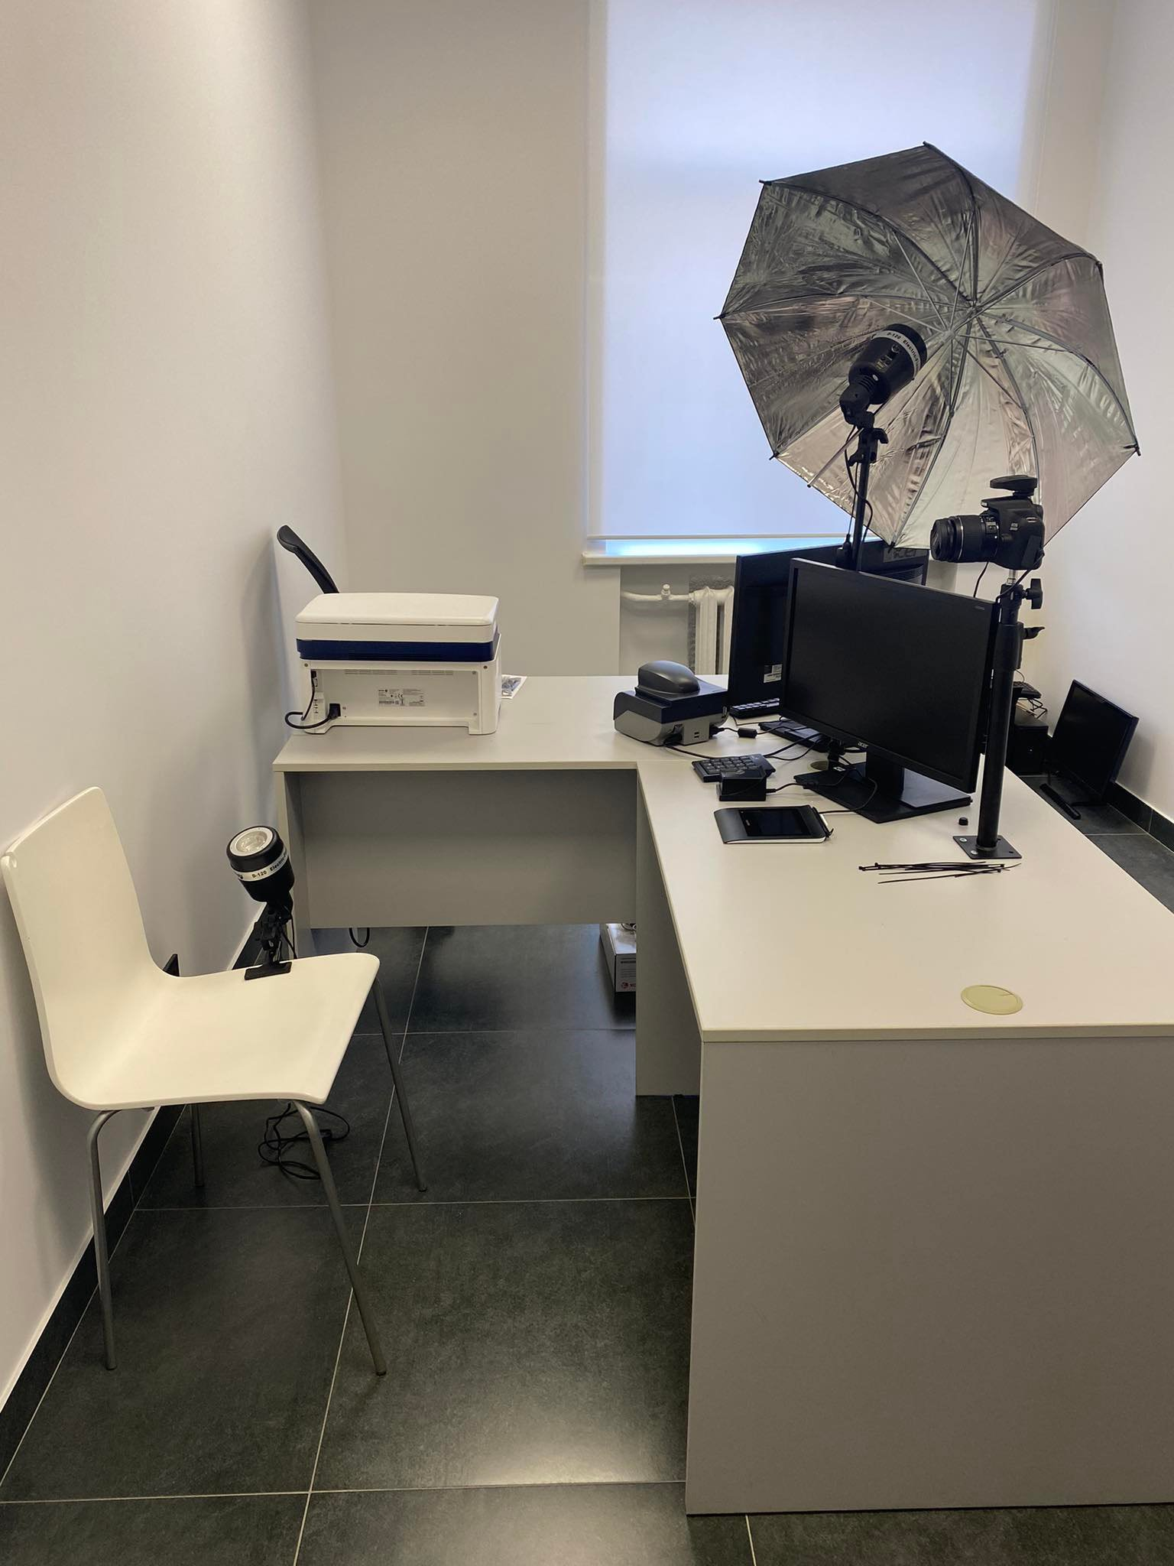

До місцевого бюджету надійшло 712 752тис грн.
До речі, більшість адміністративних послуг, які надано через Центр, безкоштовні, тільки 20 послуг стягується адміністративний збір.
(діаграма № 4).

У подальшому серед основних завдань роботи Центру залишається збільшення переліку більш затребуваних адміністративних послуг, які надаються через Центр, підвищення якості надання цих послуг, скорочення строків їх надання, впровадження нових інформаційних технологій для спрощення процедури надання адміністративних послуг, саме:
- запровадження програмного комплексу «Погосподарський облік для сільських, селищних рад»;
- впровадження паспортних послуг.

Начальник відділу ЦНАП Інна ДВОРСЬКА
Керуючий справами (секретар)
виконавчого комітету Валерій ЗВАРИЧУК

